И З В Е Ш Т А Ј
О ПОСЛОВАЊУ КОМПЕНЗАЦИОНОГ
ФОНДА РЕПУБЛИКЕ СРБИЈЕ
У 2022. ГОДИНИ

Београд, децембар 2023. године

I ОСНОВНИ ПОДАЦИ О КОМПЕНЗАЦИОНОМ ФОНДУ
РЕПУБЛИКЕ СРБИЈЕ И ДЕЛАТНОСТИ КОЈУ ОБАВЉА
1) Правни статус
Компензациони фонд Републике Србије (у даљем тексту: Компензациони фонд), је правно лице основано Законом о јавним складиштима за пољоприврeдне производе („Службени гласник РС“, бр. 41/09 – у даљем тексту: Закон). Компензациони фонд је уписан у Регистар Агенције за привредне регистре решењем број: БД 193497/2009, од 14.12.2009. године, и званично је почео са радом од датума уписа у Регистар, а у складу са чл. 43. и 59. Закона. Седиште Компензационог фонда је у Београду, Немањина 22 – 26.
2) Органи Компензационог фонда
Чланом 50. став 1. Закона, прописано је да су органи Компензационог фонда: Управни одбор, директор и Надзорни одбор. Чланове Управног и Надзорног одбора, и директора именује и разрешава Влада.
На основу члана 50. став 2. Закона, Влада Републике Србије именовала је Управни одбор Компензационог фонда, Решењем о именовању председника, заменика председника и чланова Управног одбора Компензационог фонда Републике Србије, 24 број 119-393/2014, од 17. јануара 2014. године, и то: Зорица Тешић, председница; Александра Миљић, заменица председника; Радослав Милојевић, члан; Ксенија Крудуљ, члан ; и Предраг Катанић, члан. Именованим члановима Управног одбора 17. јануара 2018. године истeкao je законски рок од 4 године на који су именовани. Очекује се именовање новог Управног одбора. Након истека мандата члановима Управног одбора, председница и заменица председнице су поднеле оставку.
На основу члана 54. став 1. Закона, за обављање послова директора Компензационог фонда именован је Саша Ждрња, решењем Владе Рпублике Србије о именовању директора Компензационог фонда Републике Србије, 24 број: 119-5343/2013, од 27. јуна 2013. године („Службени гласник РС“, број 56/2013). Директору је истекао законски рок од 4 године на који је изабран 12.07.2017. године. Очекује се реизбор постојећег, или именовање новог директора.
- Делатност Компензационог фонда
Основна делатност Компензационог фонда, прописана чланом 49. Закона, је да гарантује исплату штете на ускладиштеним пољопривредним производима по издатом робном запису, за коју је одговорно јавно складиште.
Јавна складишта, која у смислу Закона имају дозволу за рад и уписана су као таква у Регистар који води Министарство пољопривреде и заштите животне средине (у даљем тексту: Министарство), за ускладиштене пољопривредне производе издају депоненту робни запис. Ако се догоди штета на ускладиштеним пољопривредним производима за које је издат робни запис, јавно складиште је дужно да исплати штету, уколико је за исту одговорно, а у случају да јавно складиште то не учини, штету ће исплатити Компензациони фонд из својих средстава (могући разлози да јавно складиште не плати штету су: оспоравање своје одговорности за насталу штету, недостатак финансијских средстава за испуњење обавезе и др).
Робни запис
Робни запис је хартија од вредности којом се доказује власништво над назначеном количином и квалитетом ускладиштеног пољопривредног производа, и одређује обавезу јавног складишта да чува, и на захтев имаоца робног записа изврши предају депоноване робе. То је дводелна хартија од вредности и састоји се од признанице и заложнице, којим деловима се може трговати одвојено или заједно, на берзи или ван ње.
Робни запис представља квалитетну хартију од вредности, и сигуран инструмент обезбеђења потраживања повериоца. Из ових разлога Народна банка Србије је Одлуком о класификацији билансне активе и ванбилансних ставки банке, робном запису дала статус адекватног средства обезбеђења.

Ималац робног записа може искористити робни запис као средство обезбеђења за добијање кредита, или продајом доћи до ликвидних средстава за финансирање производног процеса.
4) Организациона шема и запослени
Важећим Правилником о организацији и систематизацији послова Компензационог фонда Републике Србије (у даљем тексту: Правилник), одређени су послови који се обављају у Компензационом фонду:
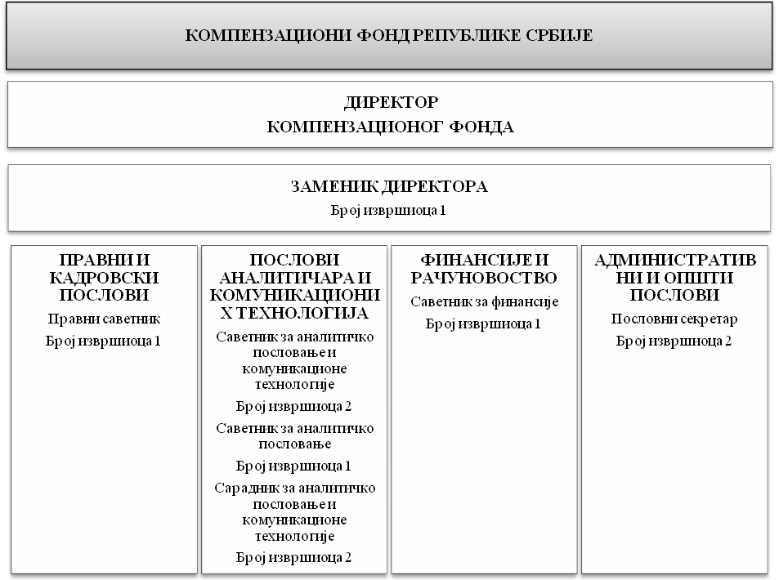
Укупно је систематизовано 11 послова. Нови Правилник усаглашен је с Одлуком о максималном броју запослених на неодређено време у систему државних органа, систему јавних служби, систему Аутономне покрајине Војводине и систему локалне самоуправе за 2015. годину („Службени гласник РС“, број 101/15), по ком основу Компензациони фонд може да систематизује послове за максимално 4 (четири) запослена на неодређено време. У складу с наведеним Компензациони фонд има 4 запослена и то 3 са ВСС (директор, заменик директора и саветник за финансије) и једног са ССС (секретар за информационе технологије и административне послове). Правилник је достављен на сагласност Влади. Поступак давања сагласности на нови Правилник је у току.
II ИЗВРШАВАЊЕ НАДЛЕЖНОСТИ КОМПЕНЗАЦИОНОГ ФОНДА
- Поступци у вези са захтевима за накнаду штете
Компензациони фонд утврђује постојање обавезе за исплату штете, и врши ову исплату, у складу са Законом и Правилима пословања, што чини Компензациони фонд значајним субјектом у спровођењу Закона у оквиру система јавних складишта. У току 2022. године Компензациони фонд је водио поступке у складу са Законом и Правилима пословања Фонд, а у вези с захтевима за утврђивање и исплату штете на ускладиштеним пољопривредним производима по издатом робном запису (ПРИЛОГ: Поступци по захтевима за накнаду штете које води Компензациони фонд Републике Србије).
2. Финансиско пословање Компензационог фонда
На основу члана 45. став 2. Закона средства за рад Компензационог фонда обезбеђују се из:
1) средстава буџета Републике Србије;
2) уплата које врши јавно складиште у корист Компензационог фонда;
3) прихода Компензационог фонда;
4) донација;
5) других извора, у складу са законом.
Приходи Компензационог фонда у 2022. години:
У РСД
Врста прихода | Планирано  2022. год. | Остварено у  2022. год. | Индекс (%) оствар. план.
Приходи из буџета Републике Србије | 6.940.000,00 | 0,00 | 0,00
Једнократна годишња чланарина коју јавна складишта уписана у Регистар, уплаћују у корист Компензационог фонда, на основу члана 7. став 1. тачка 1) Закона | 0,00 | 0,00 | 0,00
Месечни динарски износ по тони ускладиштених пољопривредних производа који је јавно складиште дужно да уплати Компензационом фонду, на основу члана 7. став 1. тачка 2) Закона | 0,00 | 0,00 | 0,00
Камата на пласирана слободна новчана средства Компензационог фонда | 800.000,00 | 981.201,35 | 122,7
Укупни приходи | 7.740.000,00 | 981.201,35 | 12,7
На основу члана 47. Закона, а у циљу заштите реалне вредности капитала, Компензациони фонд је у 2022. години пласирао слободна новчана средства код изабраних пословних банака, у складу са Законом, општим актима, одлукама органа Компензационог фонда и пренетим овлашћењем Министра финансија на директора и заменика директора Компензационог фонда, за закључење уговора о инвестирању. Одлуком Управног одбора, на основу јавног огласа, одређене су пословне банке код којих ће Компензациони фонд пласирати слободна новчана средства.
Пласирана новчана средства потичу од наплаћених гаранција банака, које су јавна складишта предала Компензационом фонду на основу члана 40. Закона. Приход од пласмана слободних новчаниг средстава у 2022. години:
Врста прихода | Просечни износ депозита | Остварени приход
Камата на пласирана слободна новчана средства | 35.000.000,00 | 981.201,35

Расходи Компензационог фонда у 2022. години:
У РСД
Врста расхода | Планирано  2022. год. | Остварено у  2022.год. | Индекс - (%)оств./ плана
Зараде и накнаде запослених +  + доп.рад | Бруто:  6.800.000,00 | Бруто: 6.220.527,86 | 91,5
Накнаде за чланове Управног одбора | Бруто:  432.000,00 | Бруто:  413.145,64 | 95,6
Остали расходи | 508.000,00 | 544.692,36 | 107,2
Укупни расходи | 7.740.000,00 | 7.178.365,86 | 92,7

Компензациони фонд се суочава са значајним проблемима који се односе на финансирање трошкова пословања из следећих разлога:
- У 2022. години није извршена очекивана уплата из буџета у корист Компензационог фонда (напомињемо да Фонд није финансиран из буџета још од 2011. године и оред тога што је буџетско финансирање прописано Законом).
- Сва јавна складишта изашла су из овог система. У 2013. години у Републици Србији било је регистровано 18 јавних складишта са укупно регистрованим капацитетом од 127.216 тона. У кратком периоду после 2014. године сва складишта за пољопривредне производе изашла су из овог система, што је искључило прилив средстава од уплата које врше јавна складишта у корист Компензационог фонда у складу са Законом по основу чланарине, као и по основу месечног динарског износа по тони ускладиштених пољопривредних производа, који је јавно складиште дужно да уплати Компензационом фонду, на основу члана 7. став 1. тачка 2) Закона.
Смањење извора финансирања узроковало је неопходност значајног смањења трошкова пословања, односно ови трошкови чињени су само у функцији одржавања минималног процеса рада, како рачуни Компензационог фонда не би били доведени у блокаду. Највећа смањења трошкова у апсолутном износу у односу на планиране, остварено је због:
- умањења зарада запослених које су одлуком директора умањене и то: 50% за директора и заменика директора, а 25% за остале запослене, у односу на одређене зараде у складу са одлуком Управног одбора о зарадама запослених и закљученим уговорима о раду;
- смањења других расхода као што су: службена путовања, режијски трошкови, као и због смањења других трошкова пословања који су значајно умањени услед примене строгих критеријума у рационализацији пословања Компензационог фонда.
Поред уштеда по свим ставкама потрошње у пословању, Компензациони фонд је у 2022. години остварио дефицит у износу 6.257.164,51 динара, који остаје непокривен.
Дефицит је исказан из разлога што су укупни приходи у 2022. години значајно мањи од планираних, а основни узрок томе је што није извршена уплата из буџета за рад Компензационог фонда, на основу члана 45. став 2. тачка 1) Закона.
Од оснивања Компензационог фонда 2009. године, до 2012. године, пословање Фонда је финансирано од стране Министарства пољопривреде, шумарства и водопривреде (у даљем тексту: Министарство), уплатама из буџета с класификације 451141 (Текуће субвенције у пољопривреди), на основу члана 45. став 2. тачка 1) Закона. Након овог периода престало је финансирање Фонда из буџета, а Министарство је заузело став да се Компензациони фонд не укине, већ се упућује на самофинансирање од 2012. године, па за наредни период. Наведени став Министарства остао је непромењен до данас.

У вези са финансирањем Компензационог фонда неопходно је истаћи да Фонд није основан као тржишни субјект, односно не пласира робу и/или услуге на тржишту, од чега би могао да остварује приходе и добит и као такав да буде самофинансирајући субјект на тржишту. То је разлог што финансирање пословања Компензационог фонда искључиво зависи од развоја система јавних складишта, а до тада и од буџетског финансирања, на основу члана 45. став 2. тачка 1) Закона. У случају нефинансирања из буџета, Компензациони фонд не може да извршава своје пословне обавезе, што ће извесно узроковати блокаду рачуна, отварање стечајног поступка и гашење јединог преосталог субјекта у систему јавних складишта. На овај начин систем јавних складишта ће престати да постоји у целини.
Да се не би догодило гашење Компензационог фонда, или да се барем одложи потпуни нестанак овог система, за измиривање нужних трошкова свог рада и пословања (зараде, накнаде, судске таксе, трошкови вршења ревизије финансијских извештаја и др.), Компензациони фонд је у 2022. години користио средства наплаћених гаранција на основу чл. 40. ст. 1. и 2. и 45. став 2. тачка 5) Закона, као једина могућа самофинансирајућа средства која Фонд поседује и којa може користити како би се избегло његово гашење, као и настајање штете услед пропуштања одређених радњи, што се нарочито односи на судске поступке које води Компензациони фонд.
У вези с питањима која се односе на финансирање Компензационог фонда одржан је састанак представника Министарства и Компензационог фонда 11.06.2021. године. Након разматрања питања везана за рад и финансирање рада Фонда, на састанку је закључено следеће:
- Министарство ће размотрити могућност обезбеђења средстава за рад Фонда из буџета у складу с чланом 45. став 2. тачка 1) Закона, почев од наредне 2022. године.
- До уплате средстава из буџета Фонд ће финансирати свој рад на начин и из расположивих извора новчаних средстава као до сада.
- У наредном периоду размотрће се шта је неопходно учинити да се у Републици Србији обнови система јавног складиштења пољопривредних производа.
У складу с напред наведеним закључцима Фонд је очекивао да ће у 2022. години бити извршена законска обавеза буџетског финансирања рада Фонда у складу са чланом 45. став 2. тачка 1) Закона, међутим исто није учињено тако да и у 2022. години Фонд није добио из буџета средства за свије пословање.
Целокупно финансијско пословање Компензационог фонда приказано је у Годишњем финансијском извештају за период 01.01. до 31.12.2022. године, са мишљењем ревизора, који Компензациони фонд РС доставља је Влади у прилогу, у складу с обавезом прописаном чланом 57. став 2. Законa.

III ФИНАНСИЈСКИ ИЗВЕШТАЈИ KОМПЕНЗАЦИОНОГ ФОНДА ФОНДА
ЗА ПЕРИД 01.01 ДО 31.12. 2022. ГОДИНИ

- Завршни рачун Компензационог фонда за 2022. годину
Завшни рачун Компензационог фонда Републике Србије за 2022. годину, састављен је у складу са:
- Уредбом о буџетском рачуноводству („Службени гласник РС“ бр.125/03 и 12/06);
- Правилником о начину припреме, састављања и подношења годишњег извештаја, завршног рачуна корисника буџетских средстава (,,Службени гласник РС“, бр.51/07 и 14/08 исправка);
- Правилником о стандардном класификационом оквиру и контном плану за буџетски систем (,,Службени гласник РС“,бр. 103/2011, 10/12, 18/12, 95/12, 99/12, 22/13, 48/13 и 61/13);
- Правилником о рачуноводству Компензационог фонда Републике Србије.

Наведеном Уредбом прописана је обавеза примене МРС за Јавни сектор, у делу који се односи на примену готовинског рачуноводственог основа. Готовински основ дефинисан је као начело рачуноводственог обухватања прихода и расхода у тренутку наплате, односно плаћања.
Изменом Правилника о начину припреме, састављања и подношења завршних рачуна КБС, са применом од 2007. године, дошло је до промене, између осталог и у исказу буџетског суфицита и дефицита, тако да се укупни проходи и расходи повећавају за примања и издатке од продаје и набавке нефинансијске имовине.
Према члану 65. Закона о буџетском систему, прописано је да Годишњи извештај-Завршни рачун, садржи и исказује се на обрасцима:
- Биланс стања..................... ..................................................... Образац 1
- Биланс прихода и расхода...................................................... Образац 2
- Извештај о капиталним издацима и примањима................. Образац 3
- Извештај о новчаним токовима............................................. Образац 4
- Извештај о извршењу буџета................................................. Образац 5
- Извештај екстерне ревизије о финансијским извештајима.
Обрасци Завршног рачуна дати су у целини у Извештају екстерне ревизије, стога их овде посебно не наводимо.
- Ревизијa финансијских извештаја за период од 01.01. до 31.12. 2022. години
Компензациони фонд води пословне књиге и саставља финансијске извештаје у складу са прописима којима се уређује рачуноводство и ревизија. Ревизија пословања Компензационог фонда обавља се у складу са законом којим се уређује ревизија.
На основу одлуке Управног одбора ревизију финансијских извештаја Компензационог фонда за 2022. годину, извршило је Предузеће за ревизију „Grant Thornton “ d.o.o. Београд.
Годишњи финансијски извештаји за период 01.01. до 31.12.2022. године, са мишљењем ревизора Компензациони фонд РС доставља Влади у прилогу, у складу с обавезом прописаном чланом 57. став 2. Законa и јавно их објављује на интернет презентацији Компензационог фонда.

ДИРЕКТОР
_____________________
Саша Ждрња

ПРИЛОЗИ:
- Поступци по захтевима за накнаду штете које води Компензациони
фонд Републике Србије;
- Годишњи финансијски извештаји са мишљењем ревизора
за период 01.01. до 31.12.2022. године.

